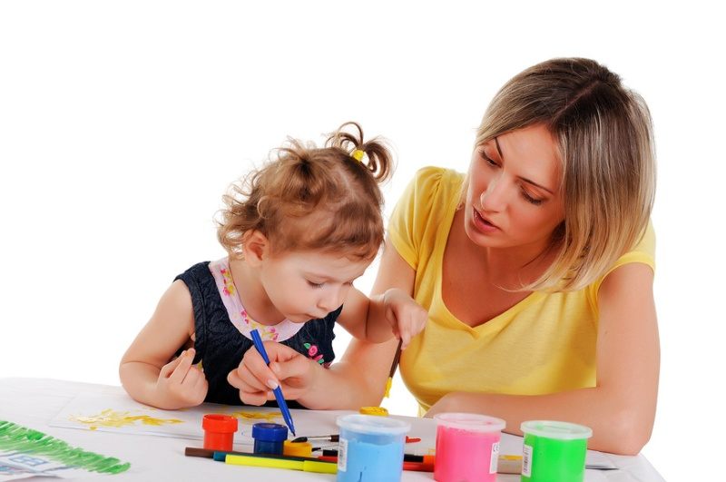

«Оказание помощи
по уходу за ребенком»

Реализация новой социальной политики государства потребовала внедрения и применения новых социальных технологий, развития рынка социальных услуг для обеспечения права выбора гражданами, нуждающимися в получении социальных услуг. В связи с этим в июле 2013 года в ОГБУСО «КЦСОН г. Тайшетского и Чунского районов» был разработан и внедрен в практику проект «Оказание помощи по уходу за ребенком» при отделениях социального обслуживания на дому.
Преимуществом оказания услуг няни именно государственной организацией является большее доверие населения, адресность, ответственность, качество.
В наше время многие мамы прибегают к услугам няни для своего ребенка. И эта потребность стала, скорее всего, жизненной необходимостью. Если маме невозможно сделать длительный перерыв на работе, то в любом случае не обойтись без помощи няни, поскольку не удастся одновременно ухаживать за малышом и работать.
На сегодняшний день несколько поменялись приоритеты современных женщин. Молодые мамы стремятся быть независимыми, поэтому считают, что рождение ребёнка не должно быть помехой карьере.
Если родители решились искать няню, то несомненно лучше обращаться в государственное учреждение, которое имеет широкую базу соответствующих профессиональных сотрудников. Данное учреждение несёт полную ответственность за тех работников, которых предлагает своим клиентам.
Что приобретает семья, решив пригласить няню для своего ребенка?
- Укрепление материального положения - бесспорно. Особенно актуальна эта сторона вопроса в нынешних экономических условиях. Растущая инфляция съедает накопления - раз, и сама возможность сохранить рабочее место сегодня стоит дорого - два. Финансовое благополучие позволит обеспечить малыша всем необходимым.
- Психологический комфорт.
- Разностороннее развитие малыша - гарантированный результат работы профессиональной няни. Еще один плюс - в отличие от мамы, на которой лежат обязанности по ведению всего домашнего хозяйства, няня принадлежит ребенку полностью. Таким образом, перекрывается дефицит общения крохи, и он развивается быстрее и гармоничнее.
- Сохранение отношений со старшим поколением - сторона, которую часто оставляют без внимания. Многие забывают, что родители живут своей жизнью, зачастую продолжая работать. И постоянный уход за внуком в их планы вовсе не входит. Эта позиция старшего поколения логична и разумна, но именно она становится причиной разногласий и даже конфликтов.
Большая очередность в дошкольные образовательные учреждения, вынужденный выход на работу родителей, отсутствие незанятых родственников в молодой семье, стимулировали развитие в КЦСОН платной социальной услуги «Оказание помощи по уходу за ребенком».

